interní študenti v postgraduálnom odbore čeľustná ortopédia na pracovisku LF SZU v Bratislave:
 | MDDr. Monika Králiková
 | MDDr. Ľubomír Gazdík
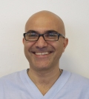 | MUDr. Hadi Beheshti
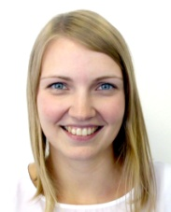 | MDDr. Ivana Moňoková
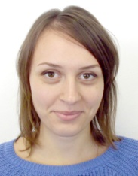 | MDDr. Anna Nádaždyová
 | DDs. Aggeliki Papoutsi
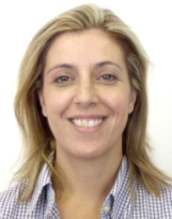 | DDs. Christina Katsigianni
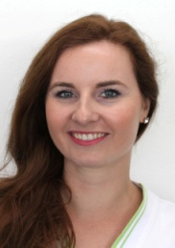 | MDDr. Radka Koželová
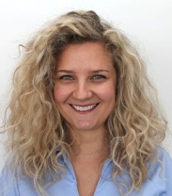 | MUDr. Eva Satalová
 | DDs. Panagiota Pardalidou

